花广金狮学校值日督查日报
第 九 周 4月11日 星期五 天气：多云 值日行政/老师：周仙玉、庄彩英、肖攀
项目 | 具 体 内 容
值日  打卡 | 早上6：50 |  |  | 晚上10：00
 | 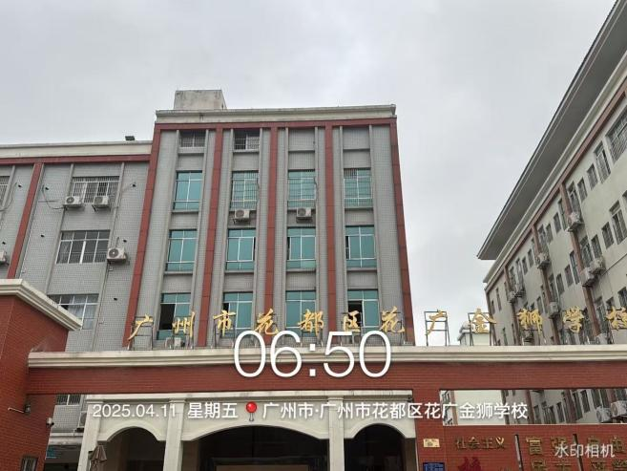
 | 请张贴当日当时本人水印照片各一张（三人中只要有一人这两个时间点在校即可）
教师  值日  到岗  检查 | 时间点 | 地点 | 学部值日人员工作情况（是否在岗，工作状态如何）
 | 6：50 | 餐厅 | 教官、生活老师到岗
 | 7：10-7：30 | 校门口 | 小学部值日教师按时到岗
 | 12：20 | 餐厅 | 就餐秩序良好
 | 17：35-17：50 | 操场 | 正常
 | 17：30 | 校门口 | 小学部值日教师按时到岗值日
 | 17：50 | 餐厅 | 正常
 | 21：20 | C栋一楼（其他年级） | 正常
 | 22：00 | 初三年级 | 正常
食堂专项巡查 | 菜品配送 | 后厨 | 正常
 | 菜品加工 | 后厨 | 正常
 | 整体卫生 | 后厨与餐厅 | 正常
 | 供餐服务 | 餐厅 | 正常
课堂  巡查 | 早读 | 表现突出的班级 | 小学部：  六年级班干部提前组织学生进行任务式早读  303班数学早读，小老师带读，读书声音洪亮  302班数学早读，小老师带读，早读氛围浓厚，学生专注。  304班英语早读，老师带读，小老师巡视指导，学生精神饱满。  五年级国防训练  405班英语早读，学生齐读，读书声音洪亮。  406班数学早读，学生自由读知识点，学生精神饱满  208班数学早读，小老师带读，学生跟读声音洪亮。  207班语文早读，老师带读有激情，学生认真  206班小老师带读，学生指读书本，学生专注  205班语文早读，学生指读书本，声音洪亮。  101班英语早读，小老师带读，早读氛围浓厚  104班语文早读，老师激情带读，学生齐读词语，声音洪亮。  106班英语早读，小老师带读，学生齐读，学生认真。  107班英语早读，老师带读，学生读书声音洪亮。  402班数学早读，学生自由背诵数学知识点，氛围浓厚  403班语文早读，学生背诵课文，学生认真。  404班英语早读，学生背诵英语单词，学生认真。  中学部：  早读声音整齐响亮：703、705、704、707、701,801,807  早读专注认真：906、902、901、905、903  802,804,805,805老师安静练习，组织有序。
 |  | 有待改进的班级及情况 | 706早读不整齐，声音懒散。  505班教室和走廊有垃圾。
 | 课堂教学  （抽查上午第二节课） | 表现突出班级 | 小学部：  105班音乐教师有多元化教学，融入舞蹈，学生积极性高  107班音乐教师边弹奏边教学，学生跟唱效果佳  401班英语练习英语听力，学生专注度高  403班语文  404班数学教师激情教学，学生认真听讲  405班语文老师坐讲台批改作业，学生写练习  406班数学讲解课堂练习题  501班语文学生齐读文章，教师正确引导  207班语文齐读课文，学生坐姿端正  202班舞蹈在课室进行课桌舞教学，学生精气神欠佳  206班自习老师在讲台批改作业  305班英语进行英语听力练习，一个学生在后面站着听  502班英语讲解课堂练习，两个学生因看不清黑板，坐在讲台旁边听课  506班英语学生精气神饱满，专注度高  中学部：  806语文，807语文练习题讲解，师生互动积极，学习听讲认真。  804历史，805道法，教师PPT上课，学习听讲认真，做笔记积极主动。  801英语，803英语，课堂练习，学习认真，课堂安静。  802道法，学生听讲认真，课堂安静。  701英语，练习题讲解，学习听讲认真，做笔记积极主动。  702英语，707英语，教师练习题讲解，师生互动积极。  703数学，705语文，706语文，708数学，课堂练习，学生做题认真，课堂安静。  704英语，教师PPT上课，学生回答问题积极，听课认真，课堂活跃。  907道法，904数学，903历史，901语文，902数学，906数学，试卷评讲，学习听讲认真。  905历史，课堂练习，教师巡回指导，学生认真。
 |  | 有待改进的班级及情况 | 503班数学课室内地面较乱，水杯、器材没规整，走廊有垃圾
 | 晚自习（抽查晚修第二节） | 表现突出班级 | 无
 |  | 有待改进的班级及情况 | 无
发现  人才 | - 潘群、欧阳晶晶、赵明月、毕婉媚、林红英、卿梅云、罗敏如、曾美化等多位班主任早早到岗组织学生有序排队等待就餐。  - 为了更好的迎接开放日的展示李韬教官、肖攀、陈捷教官组织国防班的学生训练，学生精神面貌较好。  - 小学部第五届拔河比赛激烈进行中，品宣部大力支持，张老师，冯老师，陈老师到场摄影。  - 体育陈用好老师对昨天体育中考进行总结分析，并对下阶段大课间，体锻做具体要求。
发现  亮点 | - 九年级晨读，董媛辉老师，王慧娟老师，赖曦彤老师提前到岗。  - 一二三年级体育大课，教官和体育老师认真组织，学生精神面貌较好。  - 初中部、小学生活组管理非常到位，外校来校交流参观，对于内务的管理表示温馨、整洁、走心，特别是生活老师的工作日志特别详细，特别值得表扬
发现  不足 | - 放学后仍有学生的行李物品遗留在架空层和报告厅外。
整改  建议 | - 班主和值日老师做出提醒，让学生带好自己行李物品回家。
今日  大事 | - 小学部第五届拔河比赛。  - 中小学放学。

